

**Republika e Kosovës**

Republika Kosovo / Republic of Kosovo

***Komuna e Rahovecit***

*Opština Orahovac/Municipality Rahovec*

**__________________________________________________________________________**



**Procesverbal i dëgjimeve buxhetore për**

**përgatitjen e buxhetit për vitin 2026,**

**me fokus banorët e fshatrave Ratkoc, Malësi e Vogël, Dejn, Vrajak, Bratotin**

### **INFORMATË RRETH NJOFTIMEVE**

Njoftimi për organizimin e dëgjimeve buxhetore për përgatitjen e buxhetit për vitin 2026, me banorët e fshatrave Ratkoc, Malësi e Vogël, Dejn, Vrajak, Bratotin u publikua me datë: 14.7.2025 në ueb faqen e komunës së Rahovecit, në këtë vegëz: <https://rahovec.rks-gov.net/wp-content/uploads/2025/07/Njoftim-per-mbajtjen-e-degjimit-publik-per-buxhetin-vitit-2026-Ratkoc.pdf> në harmoni me afatet ligjore që i përcakton Udhëzimi Administrativ, si vijon:

*Duke u bazuar në Ligjin për menaxhimin e financave publike dhe përgjegjësitë, Statutit të Komunës së Rahovecit Nr.1005, si dhe nenit 31 të Udhëzimit Administrativ MAPL Nr.04/2023 për Administratë të Hapur në Komuna, kryetari i Komunës së Rahovecit, Smajl Latifi dhe Drejtoria për Buxhet dhe Financa në bashkëpunim me Zyrën për Informim nga data:****21.07.2025****deri me datë:****04.08.2025****do të organizohen gjashtëmbëdhjetë (16) dëgjime publike buxhetore.*

**Me qëllim të rritjes së nivelit të transparencës e llogaridhënies dhe për t’i mbajtur sa më të informuar banorët e komunës së Rahovecit, rreth orarit dhe vendit të mbajtjes së dëgjimeve buxhetore, janë bërë me kohë planifikimet dhe është publikuar me kohë kalendari i dëgjimeve buxhetore për gjashtëmbëdhjetë** (16)**dëgjimet buxhetore në komunën e Rahovecit në këtë vegëz:** <https://rahovec.rks-gov.net/wp-content/uploads/2025/07/Kalendari-i-degjimeve-buxhetore-publike-me-qytetare-per-buxhetin-e-vitit-2026.pdf> **më datë: 07.07.2025.**

**Po ashtu, bazuar në afatet ligjore janë njoftuar *kryetarët e fshatrave dhe lagjeve urbane,* ku janë janë të informuar rreth mbajtjes së dëgjimeve me anë të publikimit të secilit njoftim veç e veç, për secilin vendbanim, në ueb faqe të komunës, shtatë ditë para mbajtjes së dëgjimit.**

**Njoftimi për mbajtjen e dëgjimit buxhetor me** ***banorët e Ratkoc, Malësi e Vogël, Dejn, Vrajak, Bratotin,* u publikua më datë 22.07.2025 në këtë vegëz:**

[U MBAJT DËGJIMI BUXHETOR NË RATKOC -... - Komuna e Rahovecit | Facebook](https://www.facebook.com/story.php?story_fbid=945777767673961&id=100067252380999&mibextid=wwXIfr&rdid=XzLjMCdJWETFlBmg) **Njoftimet përveç që janë publikuar në uebfaqe të komunës, në Platformën për Konsultime Publike, në rrjetin social Facebook, njoftimet u janë dërguar edhe kryetarëve të këshillave të fshatrave dhe lagjeve urbane përmes rrjeteve sociale Viber dhe WhatsApp.**

### **DËGJIMI PUBLIK ME *BANORËT E* FSHATRAVE RATKOC, MALËSI E VOGËL, DEJN, VRAJAK, BRATOTIN**

Dëgjimi buxhetor me **banorët e fshatrave *Ratkoc, Malësi e Vogël, Dejn, Vrajak, Bratotin*,**që veprojnë në komunën e Rahovecit u mbajtë më: 22.07.2025 te **qendra e fshatit Ratkoc**, me fillim në ora **19:00**.

Qytetarë pjesëmarrës gjithsej të pranishëm ishin: 60

* Femra ishin: 2
* Meshkuj ishin: 58

Dëshmi janë listat nënshkruese të pjesëmarrësve në këtë dëgjim.

**Të pranishëm:** Kryetari i komunës, Smajl Latifi, drejtori i Financave, Afrim Limani, zyrtarët e Drejtorisë së Financave dhe anëtarët e grupit punues për buxhet.

Takimin e hapi anëtari i grupit punues për buxhet **z. Ekrem Bytyqi**, ku i dëshirojë mirëseardhje të gjithë të pranishmëve. Për më shumë rreth buxhetit të vitit 2026 fjalën e ka drejtori për buxhet dhe financa **z. Afrim Limani**, dhe më pas fjalën e ka edhe kryetari i komunës **z. Smajl Latifi.**

**Afrim Limani, *drejtor për Buxhet dhe financa*:** Të nderuar të pranishëm, përshëndetje për të gjithë! Më 15 maj 2025 ka ardhur qarkorja e parë buxhetore financiare që përcakton kufijtë dhe tavanet buxhetore për buxhetin e Komunës së Rahovecit. Sipas qarkores së parë buxhetore, buxheti i Komunës së Rahovecit në total, duke përfshirë edhe të hyrat vetanake do të jetë 21,547,732€. Nëse bëjmë krahasim me vitin 2025, atëherë është një rritje e buxhetit prej 564,936€, duke përfshirë edhe të hyrat vetanake. Ne e presim edhe qarkoren e dytë buxhetore, e cila është dashur të vije në muajin korrik, por ende nuk na ka ardhur ka vonesa nga ministria e financave, kjo qarkore pastaj do ti caktojë qartë të gjitha pozicionet buxhetore edhe pse ne mendojmë që nuk do të ketë shumë ndryshime nga qarkorja e parë. Granti i administratës është 9,168,059€, që është i njejtë me vitin e kaluar. Granti i arsimit është 7,504,301€, në krahasim me vitin 2025 ka rritje prej 174,145€. Granti i shëndetësisë: 2,360,221, që në krahasim me vitin 2025 ka një zbritje prej 91,979€. Në total, buxheti është 21,547,732€. Buxheti në kategori ekonomike përafërsisht do të jetë kështu: Pozicioni i pagave do të jetë 12,499,116, në krahasim me vitin 2025 kemi një rritje prej 1,752,667€. Mallra dhe shërbime mbesin të njejta 2,761,006. Komunalit mbesin të njëjta prej 390,000. Subvencione kemi 1,000,000 dhe ka një zbritje prej 10,000€. Investimet kapitale 4,897,610 dhe që kanë një zbritje prej 1,177,731€. Gjithashtu paraqiti edhe dy faktor kryesor që do të ndikojnë në problemet financiare në këtë vit për komunën tonë: Kontrata Kolektive si dhe numri i ulët i popullsisë për komunën e Rahovecit të bërë nga regjistrimi i fundit i përfunduar në vitin 2024, prandaj këta dy faktor kanë ndikuar që të kemi një zbritje sidomos te pozicioni i Investimeve Kapitale. Ky është në total buxheti i Komunës së Rahovecit, për vitin 2026. Në dorë keni edhe një dokument, që sipas programeve dhe kategorive ekonomike ta dini shpërndarjen e buxhetit.

|  |  |  |  |
| --- | --- | --- | --- |
| Nr. | Emrat | Propozimi – kërkesa | Vlerësimi i komunitetit |
|  | Emri i personit që propozon | Përshkrim i shkurtër i propozimit | A ka pasur pajtim nga të pranishmit për këtë propozim |
|  | Sahit Hot, Ratkoc | Pengesat në trotuaret në qendër të fshatit Ratkoc? |  |
|  | Sahit Hot, Ratkoc | Rregullimi i disa parqeve për fëmije në hapësirat publike (vendosja e disa lodrave për fëmijë)? |  |
|  | Muharrem Morina, kryetar i fshatit Vrajak | Trotuari Vrajak-Ratkoc -Trotuari Vrajak – Bratotin, si dhe rregullimi i rrugës 200m prej Vrajak deri Sapniq. |  |
|  | Muharrem Morina, kryetar i fshatit Vrajak | Kërkesë për shtrimin e rrugës afër shtëpise së dëshmorit Sabri Morina? |  |
|  | Muharrem Morina, Dejn | Rrethimi i oborrit te shkolles?  Disa kanale të kullimit të ujërave atmosferik?  Kubëzimi i disa rrugëve në fshat - ndriçimi publik prej Festivalit deri te lagjja e re? |  |
|  | Besim Hoti, Ratkoc | Intervenimi në rregullimin e kanalizimit në lagjen afër fshatit Dejn? |  |
|  | Beqe Shala, kryetar i fshatit Ratkoc | Kanalizimet në disa lagje?  Rrugë fushore 4-5 rrugë?  Rregullimi i rrugës prej rrethit deri te shkolla e mesme - prej rrethit deri te shkolla fillore?  Meremetimi i fushës së sportit te prroni? |  |
|  | Avdi Hoti, Ratkoc | Gropa e hapur nga Radoniqi në rrugën kryesore dhe e parregulluar? |  |

**Smajl Latifi, *kryetar i komunës së Rahovecit:*** Siç e dini të gjithë ju që në faturat e ujit të gjithë ne konsumatorët paguajmë edhe një shumë të caktuar për pastrimin e kanalizimit, por kompania e ‘’KRU Gjakova’’, po tregohet e papërgjegjshme dhe nuk po përfill kërkesat e qytetarëve për intervenime dhe mirëmbajtje aty ku ka nevojë, ne jemi në kontakt të përhershëm me ta dhe vazhdimisht bëjmë presion që të jenë më të përgjegjshëm në aprovimin e kërkesave të qytetarëve. Ne si komunë kemi kontratë për shtrimin e rrugëve me kubëza si dhe për rrugë fushore. Do të shohim Operatorët Ekonomik se kur do të fillojnë punimet edhe në fshatin Ratkoc, Dejn, Vrajak, Bratotin dhe Malësi e Vogël. Kemi kontratë edhe për shënjezimin e rrugëve, poashtu edhe për vendosjen e pengesave në ato rrugë ku rrezikshmëria është e madhe, ju lus që të bëni kërkesë pranë drejtorisë së shërbimeve publike dhe pasi të shqyrtohet kërkesa edhe do të aprovohet.

Ju faleminderit për pjesëmarrje, shihemi në takimet e radhës!



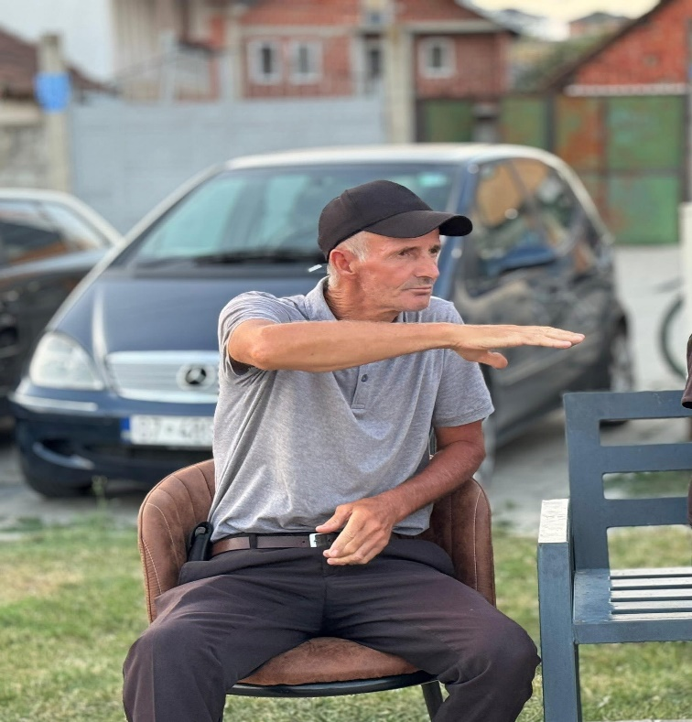



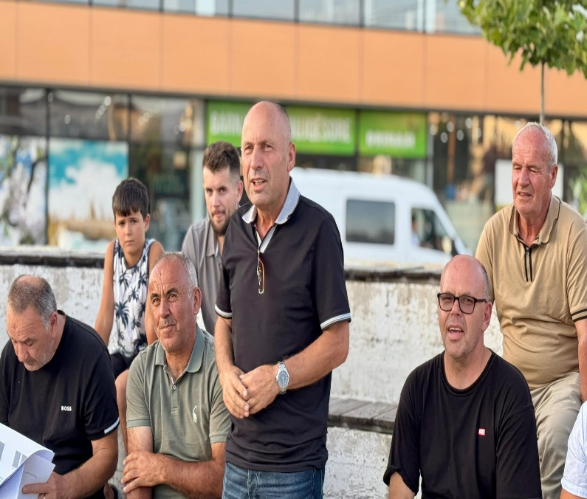



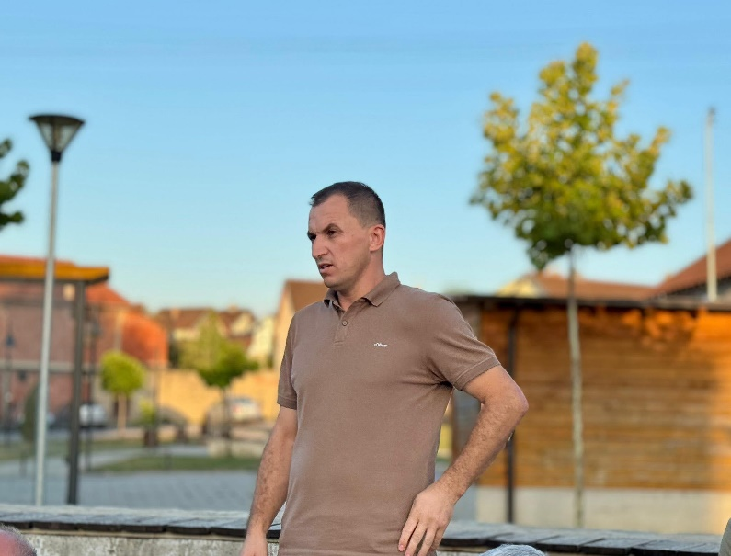









**Procesmbajtësi:**

**________________**

**Bekim Krasniqi**